1.1 จงพิมพ์สรุปอุปกรณ์ที่ทันสมัยที่สุด เขียนบรรยายด้วยมือและวาดภาพอุปกรณ์ให้ชัดเจนด้วยมือและเตรียมนำเสนอหน้าชั้นเรียน แล้วถ่ายรูปผลงานแล้วส่งแฟ้มเข้า Github.com แล้วส่งลิงค์ใต้โพสต์ (2%)

<https://github.com/gumuxbboy99/CPSC321HCI/blob/master/Travis%20the%20Translator.jpg>

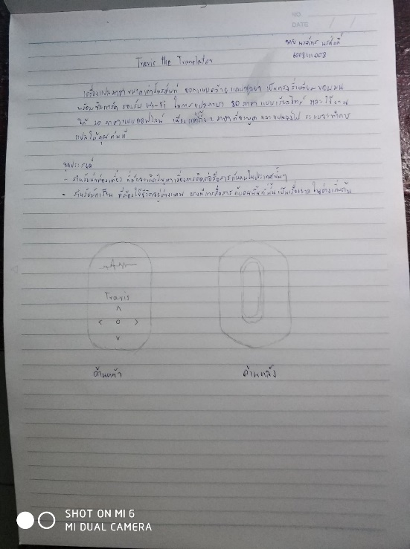

1.2 จงค้นงานวิจัย (2%) จาก Thailis, ThaiJo หรือ Proceeding มา 2 เรื่องแล้วส่งเข้า Github.com ก่อนเข้าเรียนครั้งหน้า

1. มัลแวร์ในระบบปฏิบัติการมือถือบน IOS and Android

<https://github.com/gumuxbboy99/CPSC321HCI/blob/master/มัลแวร์ในระบบปฏิบัติการมือถือบน%20IOS%20and%20Android.pdf>

2. M-learning IOS and Android

<https://github.com/gumuxbboy99/CPSC321HCI/blob/master/M-learn%20IOS%20and%20Android.pdf>

1.3 จงคิดชื่อโครงงานวิจัยด้านปฏิสัมพันธ์ระหว่างมนุษย์กับคอมพิวเตอร์ มา 1 ชื่อ (1%)

วิจัยเรื่อง ปัจจัยในการเลือกใช้ ระบบปฏิบัติการ IOS และระบบปฏิบัติการ Android บนสมาร์ทโฟนของนิสิต ในมหาวิทยาลัยเนชั่น

2.1 จงค้นข้อมูลใน Facebook เลือกบุคคลที่น่าสนใจ 1%ที่มีบทบาทด้านเทคโนโลยีสารสนเทศ หรือการพัฒนาฮาร์ดแวร์ หรือซอฟต์แวร์หรือประเด็นที่ท่านกำลังสนใจอยู่

**ในกลุ่ม Thailand Android Developer**

**คุณ Charin Tapaeng ได้แชร์ลิงก์ เมื่อ 21 สิงหาคม เวลา 21.41 น.**

Android Studio 3.5 ออกแล้ว ไม่เน้นฟีเจอร์ใหญ่ เน้นแก้บั๊กและเพิ่มประสิทธิภาพ <https://www.blognone.com/node/111465>

Google ออก Android Studio 3.5 รุ่นเสถียร หลังออก รุ่นทดสอบมาตั้งแต่เดือนพฤษภาคม ไม่เน้นฟีเจอร์ใหญ่ๆ แต่เน้นการปรับปรุงประสิทธิภาพและการทำงานโดยรวม ซึ่งกูเกิลเรียกว่า Project Marble ที่โฟกัส 3 เรื่องคือ

1. **System Health** เป็นชื่อเรียกรวมๆ ของการประหยัดทรัพยากร (ซีพียู แรม ฯลฯ) และความเร็วในการทำงาน ตัวอย่างการปรับปรุงในหมวดนี้ได้แก่

* **Auto-recommend Memory Settings** มีตัวช่วยแนะนำว่า โปรเจคแอพที่เรากำลังเขียน ควรตั้งค่าหน่วยความจำเป็นเท่าไรถึงจะพอเหมาะ
* **User Interface Freezes** แก้ปัญหา UI ของ Android Studio ทำงานช้าหรือกระตุก เช่น ตัวแก้ไข XML ถูกปรับปรุงให้ตอบสนองเร็วขึ้นมาก
* **Build Speed** ปรับปรุงกระบวนการ build ให้เร็วกว่าเดิมในหลายจุด เช่น Glide, AndroidX, Dagger, Realm, Kotlin (KAPT)

1. **Feature Polish** คือปรับปรุงฟีเจอร์บางตัวให้สมบูรณ์ขึ้น โดยฟีเจอร์ที่เป็นไฮไลท์ได้แก่ Apply Change หรือ Instant Run ของเดิม เดิมที Instant Run เป็นฟีเจอร์ที่ช่วยให้กระบวนการแก้โค้ด-คอมไพล์-รันทดสอบ นักพัฒนาสามารถรันแอพค้างไว้ในอีมูเลเตอร์ได้เลยโดยแอพยังมีสถานะ แบบเดิม เทคนิคที่กูเกิลใช้คือ เขียนเนื้อในของไฟล์ APK ใหม่โดยแทรกคลาสที่มีการแก้ไขลงไปในไฟล์เดิม อาจเกิดความผิดพลาดเกิดขึ้นระหว่างแอพที่รันอยู่ กูเกิลจึงเปลี่ยนมาใช้ Apply Change ที่ไม่ได้แก้เนื้อในของไฟล์ APK แล้ว แต่ใช้วิธีเปรียบเทียบว่าในไฟล์ APK ตัวเดิม กับไฟล์ APK ที่คอมไพล์ใหม่มีอะไรแตกต่างกันบ้าง ซึ่งใช้เวลานานและเปลืองทรัพยากร
2. **Bugs** เป็นการแก้บั๊กจำนวนมาก โดยกูเกิลระบุว่าแก้บั๊กไปทั้งหมดกว่า 600 ตัว, แก้ปัญหาหน่วยความจำ 50 ตัว, ตัว IDE ค้างกว่า 20 กรณี เป็นต้น

2.2 ค้นงานวิจัยที่เกี่ยวข้องกับหัวข้อที่ตนเองสนใจและนำเสนออีก 2 บทความ ตรง ๆ (2%)

1. การวิจัยเรื่อง การพัฒนาแอปพลิเคชันบนระบบปฏิบัติการแอนดรอยด์ “Taladnut Night Market”

[https://github.com/gumuxbboy99/CPSC321HCI/blob/master/การวิจัยเรื่อง%20การพัฒนาแอปพลิเคชันบนระบบปฏิบัติการแอนดรอยด์%20“Taladnut%20Night%20Market”.pdf](https://github.com/gumuxbboy99/CPSC321HCI/blob/master/การวิจัยเรื่อง%20การพัฒนาแอปพลิเคชันบนระบบปฏิบัติการแอนดรอยด์%20)

2. การเปรียบเทียบความพึงพอใจในการใช้งาน IOS และ Android

<http://itcomparing.blogspot.com/2016/02/3.html?view=sidebar>

* 1. งานวิจัย ค้น paper สรุปมา 1 หน้า 2% วัตถุประสงค์ วิธีการ และผล เรื่องละครึ่งหน้า เขียนมือ ถ่ายภาพ แล้วอัพโหลดเข้า github.com นำเสนอครั้งหน้า

<https://github.com/gumuxbboy99/CPSC321HCI/blob/master/69895895_381182442564554_2258757226913071104_n.jpg>

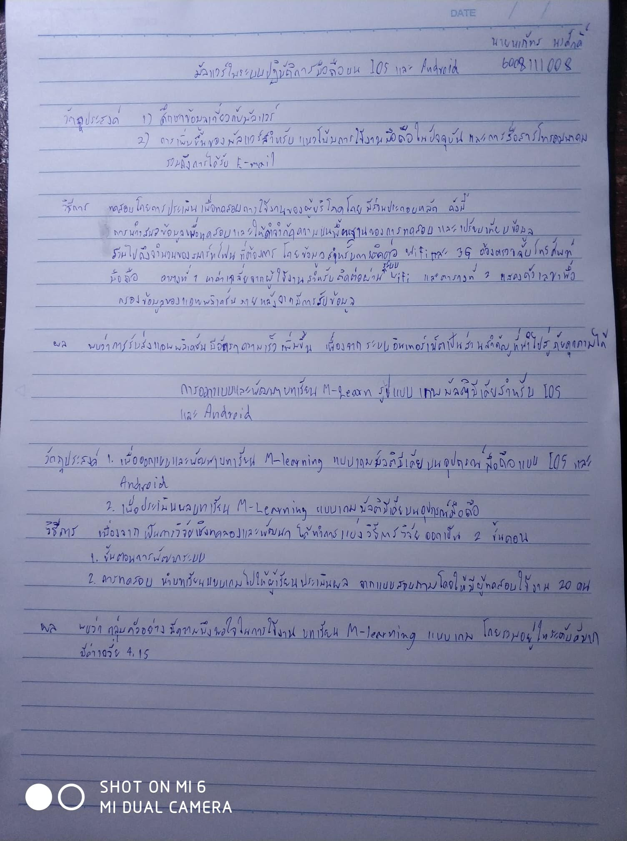

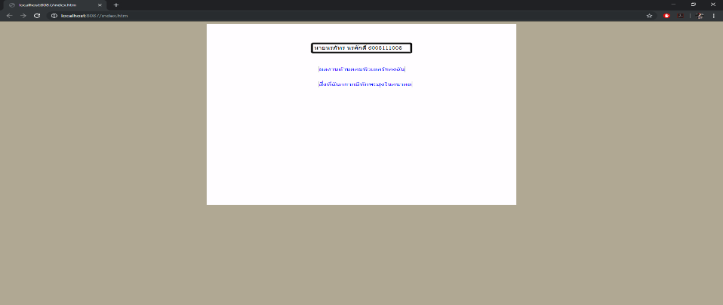3.2 สรุปการใช้งาน OpenElement ในเครื่องคอมพิวเตอร์ของตน สร้างเว็บเพจเชื่อมกัน 2 หน้า เรื่องผลงานด้านคอมพิวเตอร์ของฉัน กับ สิ่งที่ฉันอยากมีทักษะสูงในอนาคต จับจอภาพ 2 หน้าส่งเข้า github.com แล้วนำเสนอหน้าชั้น <http://www.thaiall.com/html/openelement/>

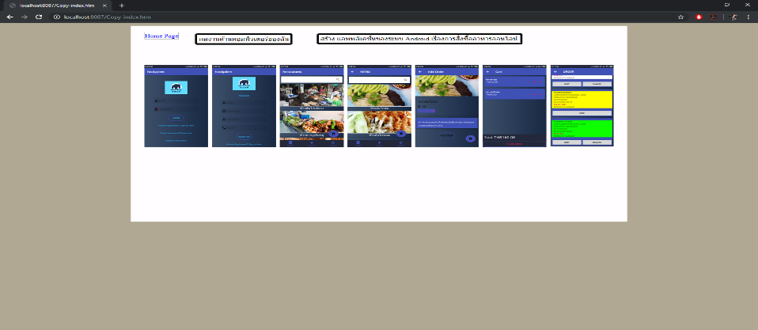

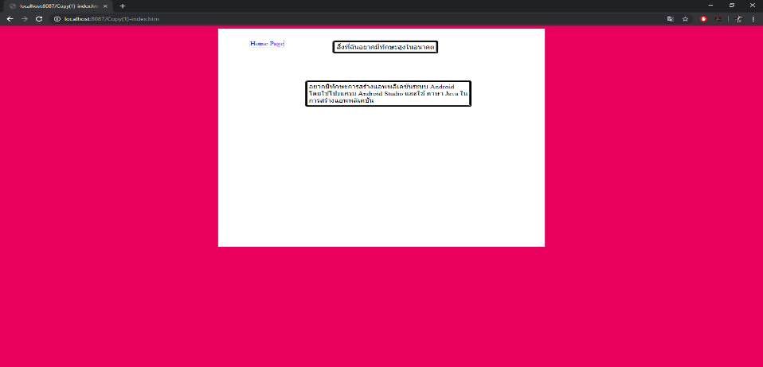

Photo 1 <https://github.com/gumuxbboy99/CPSC321HCI/blob/master/OpenElement1.png>

Photo 2 <https://github.com/gumuxbboy99/CPSC321HCI/blob/master/OpenElement2.png>

Photo 3 <https://github.com/gumuxbboy99/CPSC321HCI/blob/master/OpenElement3.png>

**BreakingNewsEnglish**

**Security alert for Internet Explorer users December 17, 2008**

People surfing the web using Microsoft’s Internet Explorer need to be extra careful. A hole has been found in the browser’s security systems. The anti-virus software maker Trend Micro Inc. said the problem leaves people’s computers open to hackers. Trend Micro spokesman Paul Ferguson warned the hole could let in criminals who want to hijack computers. He said security holes like this are “a goldmine for criminals because users have few ways to fight off attacks”. Explorer’s flaw tricks users into visiting websites that then steals passwords and other personal and confidential information. The hackers then sell this for big money on the black market. It is a sizeable problem because most of the world’s computers use Internet Explorer.

Microsoft says it is investigating the flaw. Its website states that it is considering creating an emergency software patch to fix the hole. The company is advising users to try a complicated series of measures it calls “workarounds”. Microsoft said: “We are actively investigating the vulnerability that these attacks attempt to exploit. We will continue to monitor the threat.” The software giant assured people that it would “take the appropriate action to protect our customers”. A Microsoft anti-virus blog said 0.2% of computer users may be affected. Its advice was to “always exercise caution when browsing and try to go to sites that you trust”. Other experts advise switching to alternative browsers such as Firefox, Google Chrome or Opera.

ผู้ที่ท่องเว็บด้วย Microsoft Internet Explorer ต้องระวังเป็นพิเศษ พบรูในระบบรักษาความปลอดภัยของเบราว์เซอร์ Trend Micro Inc. ผู้ผลิตซอฟต์แวร์ป้องกันไวรัสกล่าวว่าปัญหานี้ทำให้คอมพิวเตอร์ของผู้คนเปิดรับแฮ็กเกอร์ พอลเฟอร์กูสันโฆษกของ Trend Micro เตือนว่าอาจทำให้อาชญากรที่ต้องการขโมยคอมพิวเตอร์ได้ เขากล่าวว่าช่องโหว่ด้านความปลอดภัยเช่นนี้เป็น“ ทองคำสำหรับอาชญากรเพราะผู้ใช้มีวิธีต่อสู้กับการโจมตีไม่กี่วิธี” ข้อบกพร่องของ Explorer ทำให้ผู้ใช้เข้าถึงเว็บไซต์ที่ขโมยรหัสผ่านและข้อมูลส่วนบุคคลและข้อมูลลับอื่น ๆ แฮกเกอร์จึงขายเงินจำนวนมากในตลาดมืด มันเป็นปัญหาที่ใหญ่มากเพราะคอมพิวเตอร์ส่วนใหญ่ของโลกใช้ Internet Explorer

Microsoft ระบุว่ากำลังตรวจสอบข้อบกพร่อง เว็บไซต์ระบุว่ากำลังพิจารณาที่จะสร้างแพตช์ซอฟต์แวร์ฉุกเฉินเพื่อแก้ไขช่องโหว่ บริษัทกำลังให้คำแนะนำแก่ผู้ใช้ในการลองใช้มาตรการที่ซับซ้อนที่เรียกว่า "วิธีแก้ไขปัญหา" Microsoft กล่าวว่า:“ เรากำลังตรวจสอบช่องโหว่ที่การโจมตีเหล่านี้พยายามหาช่องโหว่ เราจะติดตามการคุกคามต่อไป” ยักษ์ซอฟต์แวร์ยืนยันว่าจะ“ ดำเนินการอย่างเหมาะสมเพื่อปกป้องลูกค้าของเรา” บล็อกต่อต้านไวรัสของ Microsoft กล่าวว่า 0.2% ของผู้ใช้คอมพิวเตอร์อาจได้รับผลกระทบ คำแนะนำของมันคือ“ ใช้ความระมัดระวังทุกครั้งเมื่อเรียกดูและลองไปยังไซต์ที่คุณเชื่อถือ” ผู้เชี่ยวชาญคนอื่น ๆ แนะนำให้เปลี่ยนไปใช้เบราว์เซอร์อื่นเช่น Firefox, Google Chrome หรือ Opera

**Internet Safety for Children (16th November, 2010)**

The increasing popularity of social networking sites and mobile phone texting have presented society with problems in how to protect children online. More and more youngsters are becoming victims of Internet predators and bullies. Parents are finding it more difficult to ensure their kids are safe online. Gone are the days when Mum and Dad could keep an eye on their child’s surfing with parental controls on the family computer. Today’s new mobile and networked world poses new and dangerous threats to online kids. Two recent initiatives aim to teach children about cyber-safety. Internet safety will soon be taught in UAE schools, while in Indiana, USA, parents will attend an Internet Social Networking conference.

The UAE has launched a nationwide programme aimed at educating students on how to use the Internet safely and avoid suspicious websites. Spokesman Jay Bavisi said: “Advances in instant communication media, including the likes of Twitter, Facebook, and other instant messaging services, drive the very fabric of our modern society. Parents, siblings, teachers and children alike will need to understand the dangers the connected world presents.” The Indiana conference will explore topics like cyber-bullying, sexting and online child exploitation. Local attorney Steven DeBrota said: “The number one way to keep a kid safe is for them to be skeptical. If they do not believe automatically what people tell them, they will be safer.”

ความนิยมที่เพิ่มขึ้นของเว็บไซต์เครือข่ายสังคมและการส่งข้อความทางโทรศัพท์มือถือทำให้สังคมมีปัญหาในการปกป้องเด็กออนไลน์ เด็กมากขึ้นเรื่อย ๆ กำลังตกเป็นเหยื่อของผู้ล่าและรังแกทางอินเทอร์เน็ต ผู้ปกครองกำลังพบว่ามันยากขึ้นเพื่อให้แน่ใจว่าลูก ๆ ของพวกเขาปลอดภัยทางออนไลน์ ไปแล้วเป็นวันที่ แม่และพ่อจะจับตาดูการท่องเว็บของเด็ก ๆ ด้วยการควบคุมโดยผู้ปกครองในคอมพิวเตอร์ครอบครัว โลกมือถือและเครือข่ายใหม่วันนี้สร้างภัยคุกคามใหม่และอันตรายต่อเด็กออนไลน์ สองความคิดริเริ่มเมื่อเร็ว ๆ นี้มีวัตถุประสงค์เพื่อสอนเด็ก ๆ เกี่ยวกับความปลอดภัยในโลกไซเบอร์ ความปลอดภัยของอินเทอร์เน็ตจะได้รับการสอนในโรงเรียนในสหรัฐอาหรับเอมิเรตส์ในขณะที่ในอินเดียนาสหรัฐอเมริกาผู้ปกครองจะเข้าร่วมการประชุมเครือข่ายสังคมอินเทอร์เน็ต

ยูเออีได้เปิดตัวโครงการทั่วประเทศเพื่อให้ความรู้แก่นักเรียนเกี่ยวกับวิธีการใช้อินเทอร์เน็ตอย่างปลอดภัยและหลีกเลี่ยงเว็บไซต์ที่น่าสงสัย โฆษกของ Jay Bavisi กล่าวว่า:“ ความก้าวหน้าในสื่อการสื่อสารแบบทันทีรวมถึงสิ่งที่ชอบของ Twitter, Facebook และบริการส่งข้อความด่วนอื่น ๆ เป็นแรงผลักดันสิ่งที่สำคัญของสังคมสมัยใหม่ของเรา พ่อแม่พี่น้องครูและเด็กจะต้องเข้าใจถึงอันตรายที่เกิดขึ้นในโลกที่เชื่อมโยงกัน” การประชุมอินเดียนาจะสำรวจหัวข้อต่าง ๆ เช่นการกลั่นแกล้งในโลกไซเบอร์ Steven DeBrota ทนายความท้องถิ่นกล่าวว่า“ วิธีอันดับหนึ่งในการดูแลเด็กให้ปลอดภัยคือการสงสัย หากพวกเขาไม่เชื่อโดยอัตโนมัติในสิ่งที่ผู้คนบอกพวกเขาพวกเขาจะปลอดภัยกว่า”

**Xbox One has technical problems on day one (26th November, 2014)**

Microsoft's new games console, the Xbox One, sold more than one million consoles within 24 hours of its release. It has sold out in most of the 13 countries that were selling it. Many people waited outside stores overnight to buy it. Company executives said it was an exciting product and the best console they have ever made. Microsoft spokesman Yusuf Mehdi said: "Seeing thousands of excited fans lined up to get their Xbox One, and their love for gaming, was truly a special moment for everyone on the Xbox team." He added: "We are working hard to create more Xbox One consoles and look forward to fulfilling holiday gift wishes this season."

Many Xbox One customers were disappointed after buying the console. They saw error messages soon after they switched the machine on and uploaded an update. The update caused the machine to "brick". This is a gaming word, which means to become useless. Microsoft explained to Britain's Sky News what users needed to do. It said: "If a user is experiencing a stall for more than 10 minutes…they should contact Xbox customer support and we will work with them to troubleshoot and get them up and running." Microsoft needs to act quickly because its big rival Sony also has a new console – the PlayStation 4. It is $80 cheaper than the Xbox One and gamers are calling it a "pure gaming machine".

Xbox One เกมคอนโซลใหม่ของ Microsoft มียอดขายคอนโซลมากกว่าหนึ่งล้านเครื่องภายใน 24 ชั่วโมงหลังจากเปิดตัว มันขายหมดแล้วในเกือบ 13 ประเทศที่ขายมัน หลายคนรอซื้อนอกร้านค้างคืนเพื่อซื้อ ผู้บริหารของ บริษัท กล่าวว่าเป็นผลิตภัณฑ์ที่น่าตื่นเต้นและเป็นคอนโซลที่ดีที่สุดที่พวกเขาเคยทำ โฆษกของไมโครซอฟท์ Yusuf Mehdi กล่าวว่า: "การได้เห็นแฟน ๆ นับพันตื่นเต้นเข้าแถวเพื่อรับ Xbox One และความรักในการเล่นเกมเป็นช่วงเวลาที่พิเศษสำหรับทุกคนในทีม Xbox" เขากล่าวเสริม:“ เรากำลังทำงานอย่างหนักเพื่อสร้างคอนโซล Xbox หนึ่งมากขึ้นและหวังว่าจะได้รับของขวัญวันหยุดในฤดูกาลนี้”

ลูกค้า Xbox One หลายคนผิดหวังหลังจากซื้อคอนโซล พวกเขาเห็นข้อความแสดงข้อผิดพลาดในไม่ช้าหลังจากพวกเขาเปิดเครื่องและอัปโหลดอัปเดต การอัปเดตทำให้เครื่อง "อิฐ" นี่คือคำศัพท์ในการเล่นเกมซึ่งหมายถึงไร้ประโยชน์ Microsoft อธิบายให้ Sky News ของสหราชอาณาจักรทราบถึงสิ่งที่ผู้ใช้ต้องทำ มันกล่าวว่า: "หากผู้ใช้พบแผงลอยนานกว่า 10 นาที ... พวกเขาควรติดต่อฝ่ายสนับสนุนลูกค้า Xbox และเราจะทำงานร่วมกับพวกเขาในการแก้ไขปัญหาและทำให้พวกเขาใช้งานได้" Microsoft ต้องดำเนินการอย่างรวดเร็วเนื่องจากคู่แข่งรายใหญ่ของ Sony ยังมีคอนโซลใหม่ - PlayStation 4 ราคาถูกกว่า $ 80 และ Xbox One นักเล่นเกมเรียกมันว่า "เครื่องเกมบริสุทธิ์"

**อุปกรณ์ที่ทันสมัย**

Smart toothbrush หรือ แปรงสีฟันอัจฉริยะ บริษัท P&G นำสินค้าหลายชนิดมาเปิดตัวที่งาน CES 2019 เป็นปีแรก เช่น แปรงสีฟันอัจฉริยะทีควบคุมโดยปัญญาประดิษฐ์ ทำให้สามารถแปรงฟันได้โดยอัตโนมัติโดยเราไม่ต้องออกแรง โดยตั้งราคาไว้ที่ $279 หรือประมาณ 9,000 บาท

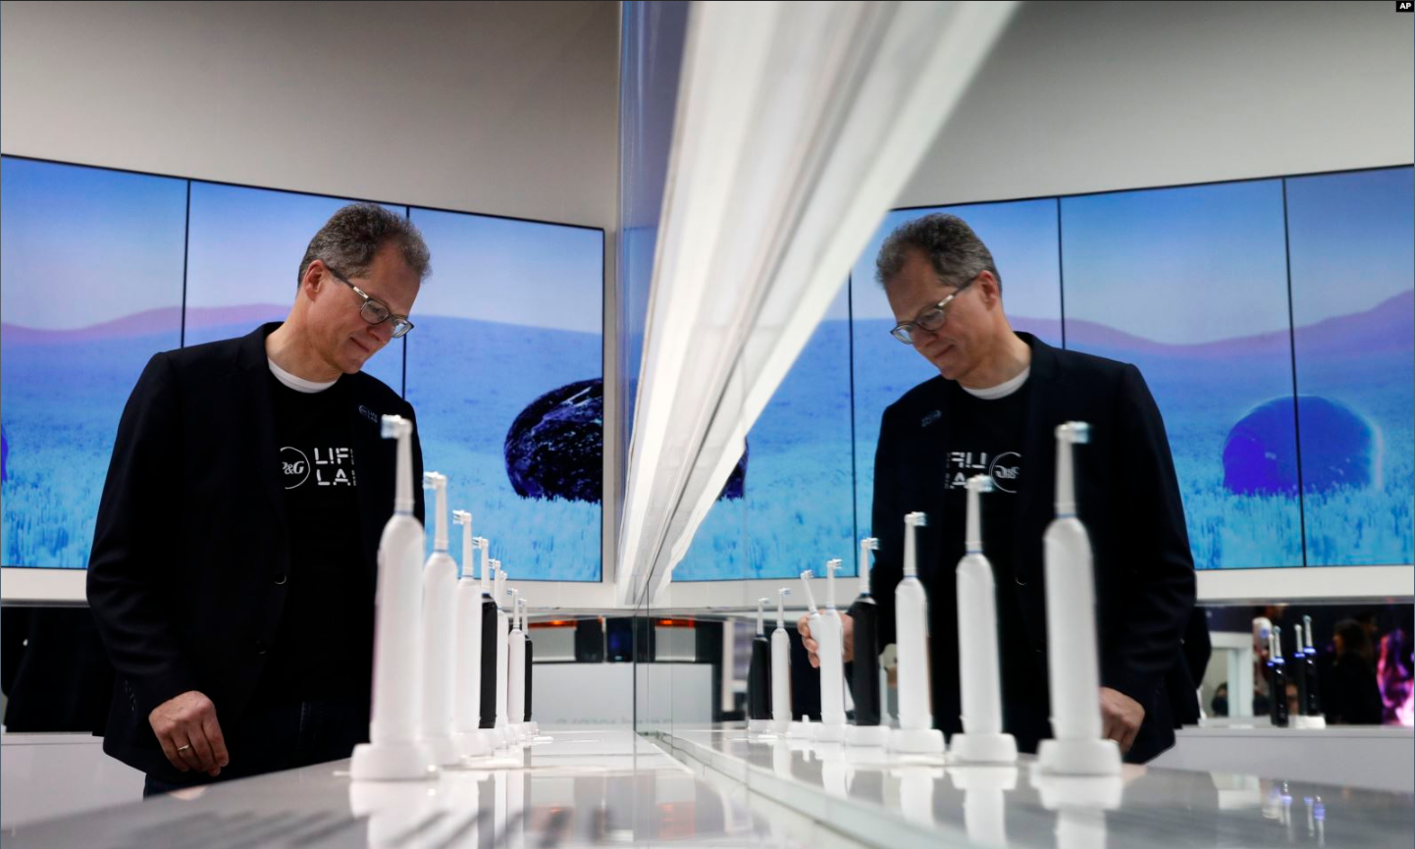

<https://www.voathai.com/a/ces-2019/4734870.html>